МКДОУ детский сад №3 «Радуга» пгт Опарино, Опаринского района Кировской области.
Информационный стенд, посвященный памяти военнослужащих, подготовили воспитатели средней группы « Непоседы»:
Князева Светлана Александровна; Груздева Марина Валерьевна.

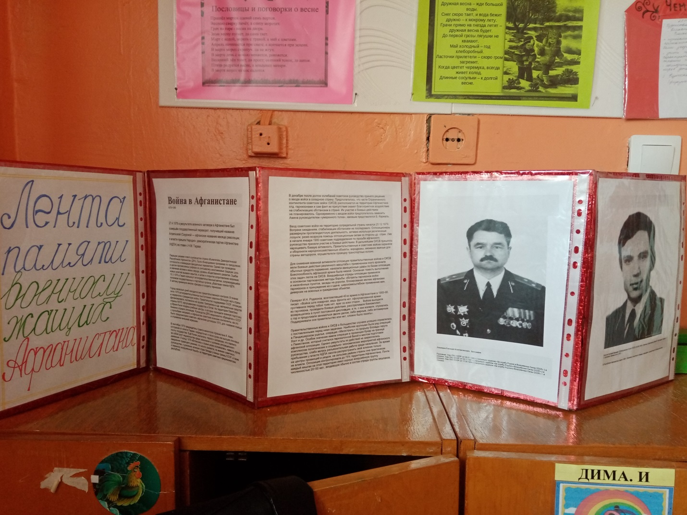

МКДОУ детский сад №3 «Радуга» пгт Опарино, Опаринского района Кировской области.
Лента памяти, посвященная памяти военнослужащих, подготовили воспитатели младшей группы «Одуванчики»:
Арасланова Вера Николаевна; Груздева Марина Валерьевна.

